Erasmus 2012/13 Ősz – ULM
…hol is kezdjük? Talán az Egyetemen tartott Erasmus tájékoztatón volna érdemes. Itt olyan jelzőket hallottunk az egész programról, hogy elsőre valami olyasmit gondoltunk magunkban, hogy „igen – persze; valóban egy kihagyhatatlan és fantasztikus dolog lehet ez, de azért egy picit biztos eltúlzott”. NEM! Egyáltalán nem eltúlzott, sőt, sokkal többet kaptunk, mint azt elvártuk (akármennyire is közhely a mondat).
Kiutazást nagyon nem ragoznánk, előttünk lévők bőven elmondtak mindent a lehetőségekről. Kocsival vittek ki minket; hazafele pedig a München – Budapest Railjettel utaztunk.
IMEP (International Mechanical Engineer Program) programban tanultunk, ami a mi esetünkben az őszi szemesztert jelentett. A legtöbben az USA-ból és Mexikóból érkeztek, de volt(-ak) továbbá: Francia, Finn, Kínai, Jordán, Dél-Afrikai, Török nemzetiségűek is és így tovább. De a kollégium által rengeteg más nemzetiséggel sikerült valamilyen szinten megismerkednünk.
A Guttenbergstraβe 6-os szám alatt lévő dormitoryban kaptunk szobát és itt töltöttük napjainkat a képzés alatt. Nem találták még ki azt a szót, ami leírná az érzéseinket a szállás és az ott megélt emlékekkel kapcsolatban. A körülbelül 30 fős „közeli” kapcsolatot ápoló társaságból 90%-a az embereknek itt lakott; és ebből következően nagyon könnyen és gyorsan olyan viszonyok alakultak ki, amelyekről kár beszélni. Menj és próbáld ki! Ugyanis hiába írnánk a Révai nagy lexikonban található hihetetlen minőségjelzőket ide egymás mellé, az sem adná vissza azt, amit érzünk. Na de vissza akkor a kolihoz még egy kicsit. Mindenkinek külön szoba jár itt, kis gardróbbal és egy csapteleppel. Teljesen co-edukált és a legtöbb lány is itt lakik. ;) Egy folyosón 5-6-an laknak, és ehhez jár egy folyosón egy darab konyha illetve egy fürdőszoba. Nem találkoztunk olyan emberrel, aki nem lett volna teljesen elégedett a szállással, ezzel pedig elmondtunk minden fontosat. Nagyon jó tud lenni, hogy ha bárkivel, bármikor, bármit szeretnél csinálni, akkor mindenkitől pár folyosó vagy csak pár emelet választ el. De ha viszont nyugalmat akarsz, akkor ott van a saját szoba, ahol senki nem zavar. A Hochschule gyalog kb. 5 percre volt, a „belváros” busszal 4 megálló (buszmegálló a kollégium bejáratánál tulajdonképpen), gyalog pedig 15-20 percre. Egyébiránt kaptunk egy félévre szóló Ulmon belül és megadott távolságban Ulmon kívül tömegközlekedésre érvényes bérletet, tehát kvázi 80 €-t spóroltak nekünk ezzel. Arra a kérdésre, hogy mit vigyél magaddal, ami mindenképpen szükséges lehet, azt tudom mondani, hogy semmi olyan hiánycikk nem volt, ami miatt jelentős hirtelen költségünk merült volna fel a vásárlása miatt. Amit mégis mondanánk: internet kábel (1.5m-es bőven elég), kispárna – ha szükséged van rá- (☺ ennek a hiányát Danitól nap mint nap hallottuk),
Beszéljünk az oktatás/Főiskola részéről. Szeptember hónapban egy 2 hetes intenzívnek mondható német nyelvi kurzust hallgattunk (választható ez az időszak, de ha kihagyod, akkor nagy hibát követsz el). Előtte még viszont két hétig „ismerkedés” napi 24 órában című epizód volt terítéken. Ezalatt kirándulásokat, közös programokat –szervezve az International Office vagy saját magunk által – értünk. Többek között az első hetekben voltunk Münchenben egy napot, továbbá esti programok, bulik, városnézések és stb.. Itt meg kell jegyeznem, hogy nem vagyunk jártasak az International Office-ok színvonalában a világon, de az ulmi többnyire Hölgyek nagyon kitettek magukért és a segítőkészség legfelsőbb rétegébe bekerültek a mi értékelésünkbe. Bármikor, bármilyen jellegű problémája volt valakinek, mindig bármiféle nyűg kinyilatkoztatása nélkül elmondták a teendőket (pedig mindenki tudta, hogy ezek legalább egyszer már el lettek mondva az első napokban) és segítettek. Na, tehát IO 5*, szállás 5*.
Kicsit vissza az iskolához.Voltak sokan, akik nem tanultak előtte németet, tehát maximum a Ja és Nein ment. Ők az abszolút kezdő, 1-es csoportban kaptak helyet, tehát a német nyelv nem feltétel, jó alapokat adnak kint is, emiatt nem kell visszakozni az úttól. Tanárnők mindkét csoportban aranyos, kedves Hölgyek voltak, akiket mindenki nagyon kedvelt. Az 1-es csoportban például több alkalommal volt, hogy a tanárnő sütött, meglepetéseket hozott a kurzusra. Egy szó, mint száz, nagyon jó hangulatúak voltak ezek az órák, ami nagy szó, mivel reggel 8-tól 1-ig tartottak.
Októbertől megkezdődött a normál oktatás a számunkra.
Az általunk hallgatott tárgyak:
- Germany within Europe: Egy kis német történelem, szokások, kultúra. Minimális ismeretek Európáról. Egy alkalommal voltunk Operában - ami szintén egy rendkívül jól sikerült este volt – máskor pedig az ulmi koncentrációs táborba látogattunk el. A tárgyak teljesítésének követelményei egyáltalán nem mondhatóak lehetetlennek egyik esetben sem; itt ez úgy nézett ki, hogy egy 10 perces prezentációt és egy vizsgát kellett sikeresen teljesíteni.
- Applied Fluid Systems: Rudy professzorról –aki több tárgy mellett az Applied-ot is oktatta – azt kell tudni, hogy egy maximálisan közvetlen, laza és humoros oktató, aki igazi Erasmusosoknak való személyiség. Két labort is tartalmazott a félév az előadások mellett. Hő- és áramlástan gépei a konkrét tárgykör egyébként. A vizsga nem tartozott a nehezebbek közé megítélésem szerint.
- Lean Production Systems: Egy nagyon hasznos tantárgy szerény véleményünk szerint. Mindannyian azt gondoltuk viszont, hogy erre kellett a legtöbb időt fordítani, hogy sikeresen zárjunk. A vizsga mellett egy 30 perces csoportprezentációt (3 fő/1téma) is kellett készítenünk adott témákból. A példa okáért: Material management, Scheduling methods, Quality management és Worker qualification. Nem mellesleg, volt –ha jól emlékszünk- 3 óránk egy fiatal Tanárral, aki a Mercedesnél dolgozik és kivételes tapasztalatokkal rendelkezett a tárgy témakörével kapcsolatban, tapasztalati oldalról megközelítve az egészet. Az ő vele töltött tanórák voltak a legélvezetesebbek és leghasznosabbak.
- Cad-Cam: PRO-E Wildfire program CAM részét tanultunk meg alapszinten illetve a CNC programírásból tevődött még össze a tematika
- German Language: Itt órarendi keretek között folytatódott immáron az egy szinttel magasabb (a kezdőknek 2. a köéphaladó csoportnak 3.) német nyelvi kurzus, annak, aki sikeresen teljesítette a két hetes intenzív megelőző tanfolyamot.
Város:
Az angol úgy mondja, hogy „town” az olyan méretű városokat, mint Ulm. Valóban így van; nem túl nagy és nem is túl kicsi, így tudnám jellemezni röviden. Tökéletes minden fajta időtöltésre (mozi, színház, minden fajta-féle stílusú bar/disco/club/pub, sportolás – strand, jégkorcsolya, futás, tenisz stb. -, Duna-part, környezet,). Tehát a kinti tapasztalatok után levont konzekvencia az az, hogy Ulm egy nagyon élhető város, a kisvárosra mondható jellemzők szépségével (tisztaság, barátságos emberek, kis városközponttal, nagy külvárosi részekkel) de viszont megfelelő lehetőségekkel ahhoz, hogy minden érdeklődési körű és korosztályú ember megtalálja a számára tökéletes időtöltési alternatívákkal.

Összegezve az egészet… Azt mondhatjuk bármiféle túlzás nélkül, hogy az volt életünk talán 2. legjobb döntése, hogy beadtuk az Erasmus pályázatot Ulmra (az 1. az volt, hogy a Bánkira jelentkeztünk;)). Ha lehetne, még 100 alkalommal átélném újra és újra. Bár az biztos, hogy soha többet egy ilyen társaság nem alakulhatna ki. Ez így szép, hogy csak egyszer történhet meg. DE! Barátságok valóban kialakultak, mélyebbek, mint azt hittük volna (sőt, kiutazásnál még hitetlenkedve gondoltunk bele abba, hogy itt bármiféle barátságok kialakulhatnak ily rövid idő alatt) és 100%-ig biztosak vagyunk benne, hogy legalább a közeli – most már mondhatom – új nemzetközi barátainkal fogjuk még egymást látni és jól érezni magunkat a jövőben; és valószínű nem is csak egyszer. Példának okáért, három a mexikói srácok közül, a Szilveszter estét velünk, a budapesti éjszakában töltötte. :) Továbbá egy szinte már hivatalos „Reunion” találkozó is kőbe lett vésve még a búcsúzkodások előtt.
Végszó: Menjél Erasmusolni!
Ui.: Majdnem elfelejtettem… nem mellesleg, megtanultam magabiztosan angolul és alapszinten németül beszélni. Továbbá köszönet mindenkinek, aki ennek létrejöttében közreműködött és segített, elsősorban Dudás Tanárnőnek!
Üdv, Demeter Dániel (gépészm. Cad/Cam/Cnc)
demeter.danikukacgmail.com
Helgert Ákos (gépészm. Cad/Cam/Cnc)
helgert.akos@gmail.com
Török Péter (gépészm. Cad/Cam/Cnc)
torokpeti@hotmail.hu
Végezetül néhány kép abból a pár tízezerből, amiket készítettünk:
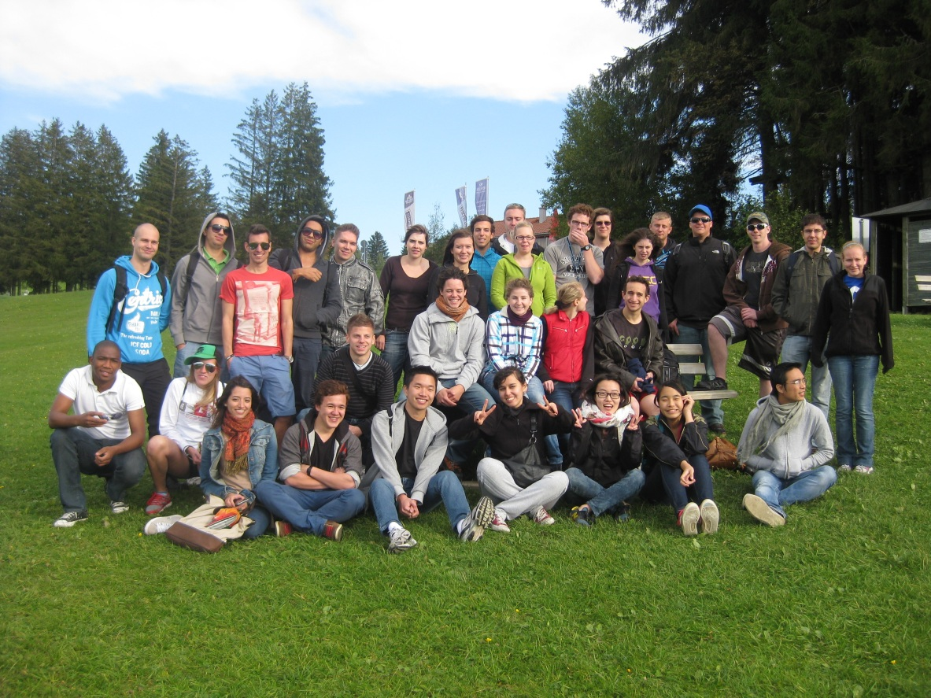
Biberach – Climbing Forest

Oktoberfest - Munich
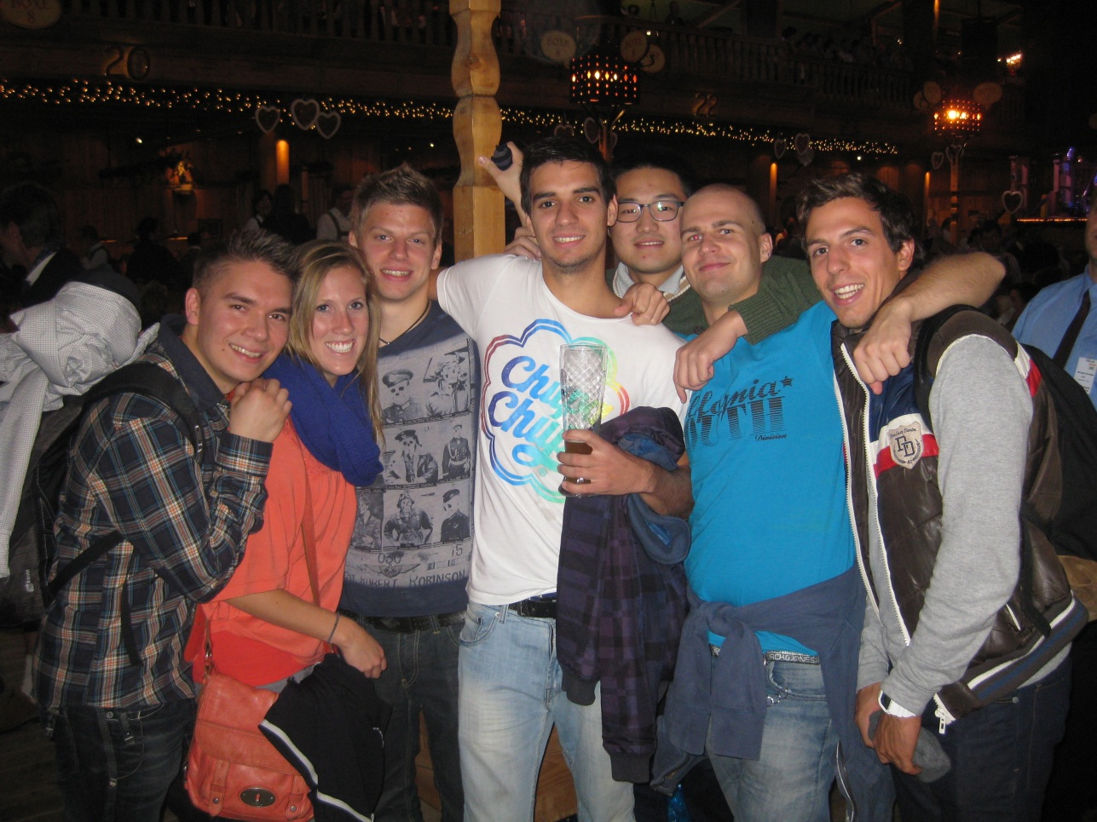
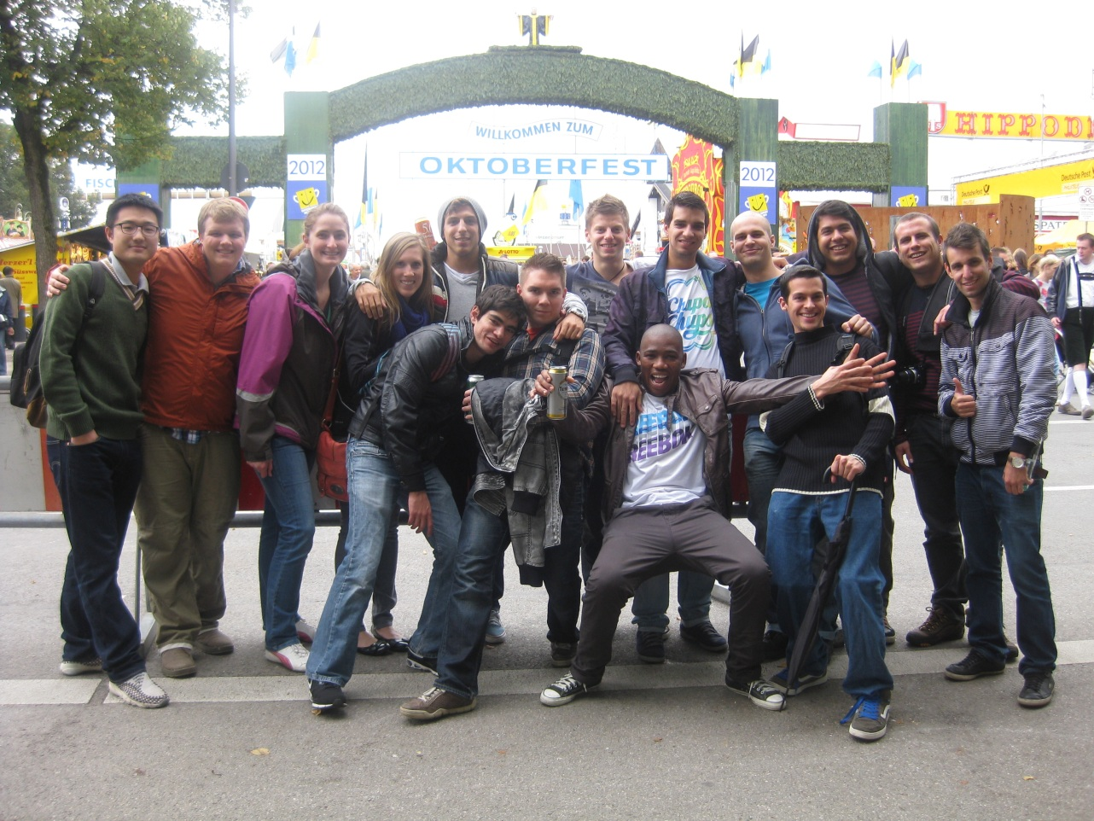

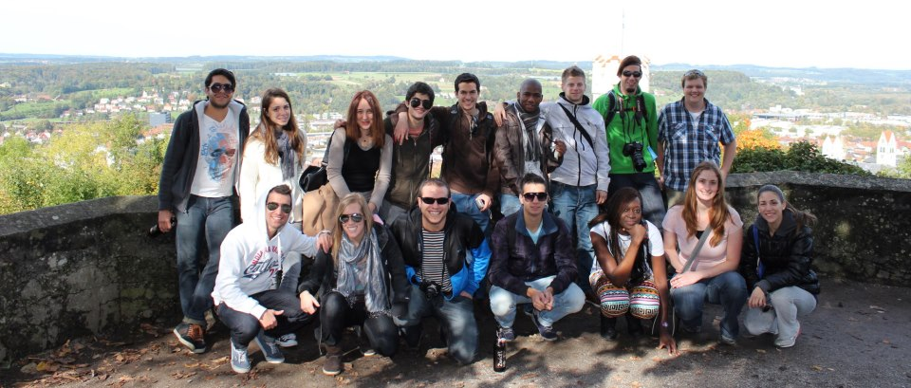
Kirándulás – Bodensee / Búcsú buli 1. fejezet

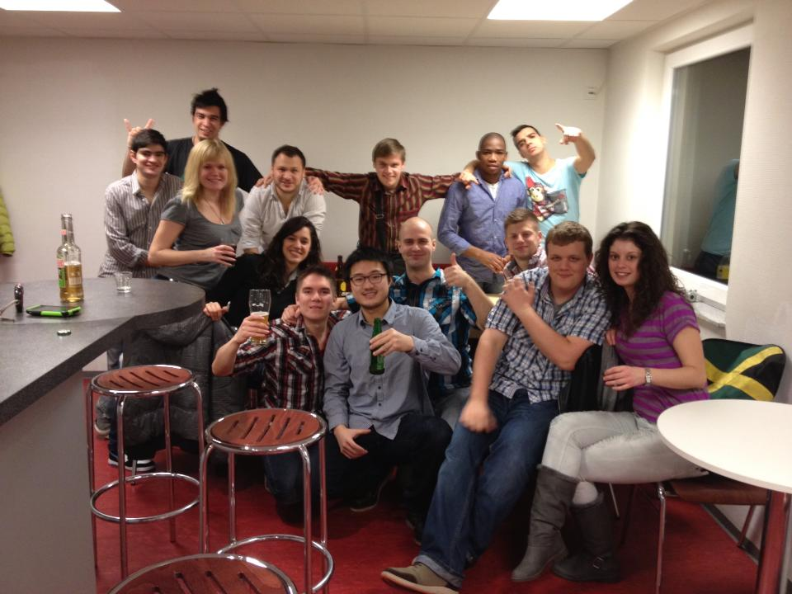

Frankfurt félcsoportkép / berlini éjszaka
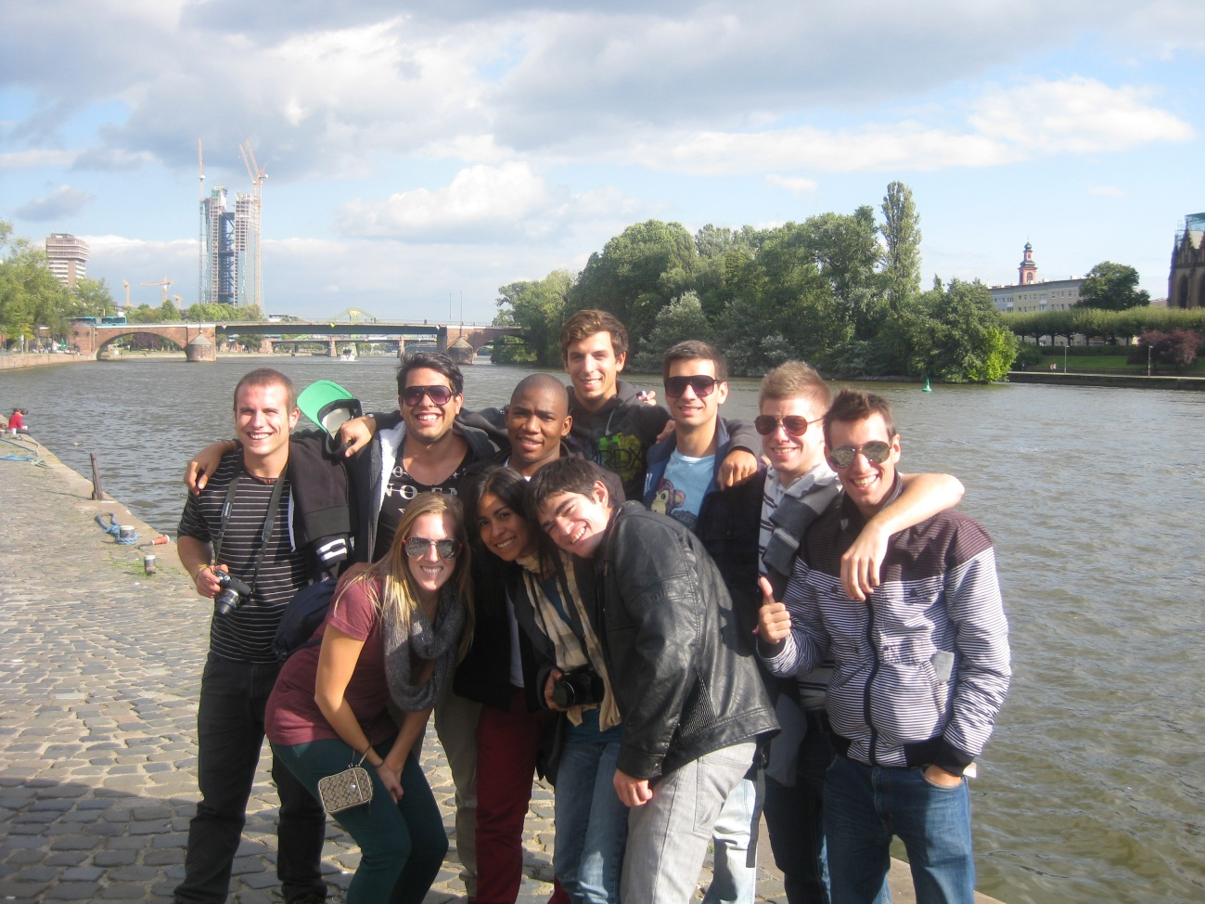

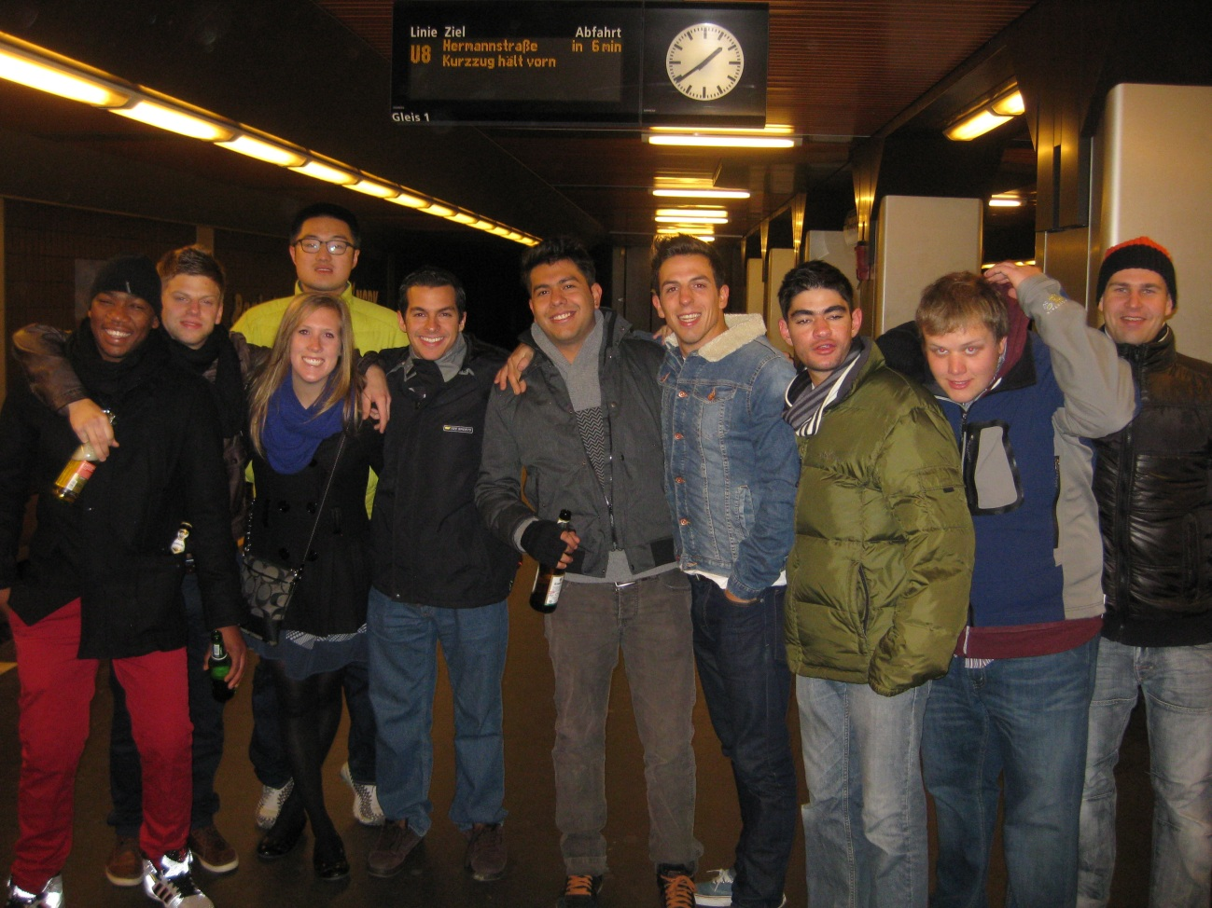

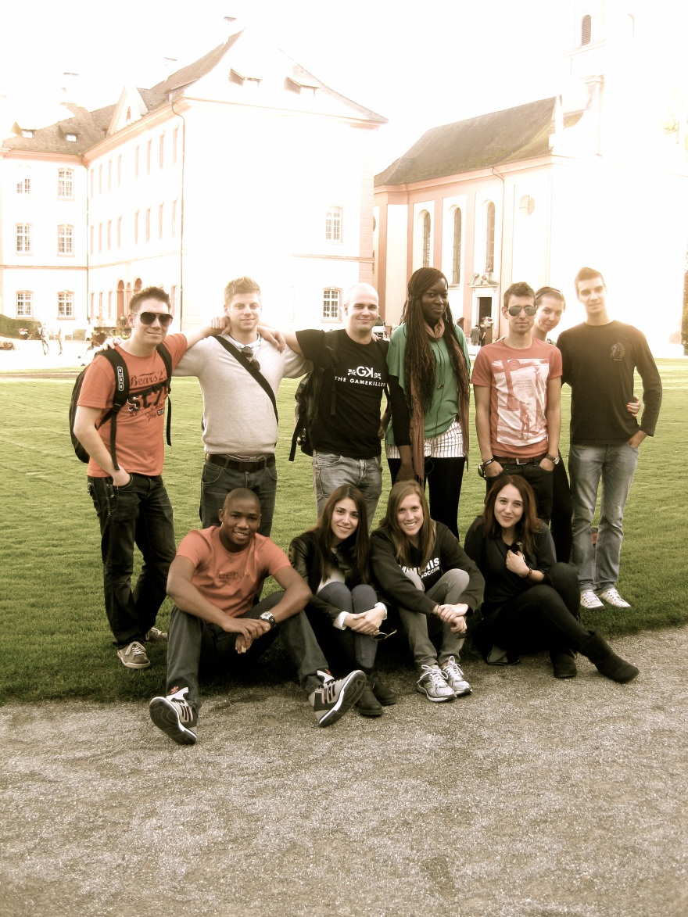
Mainau Sziget / Stuttgart vs. Hannover

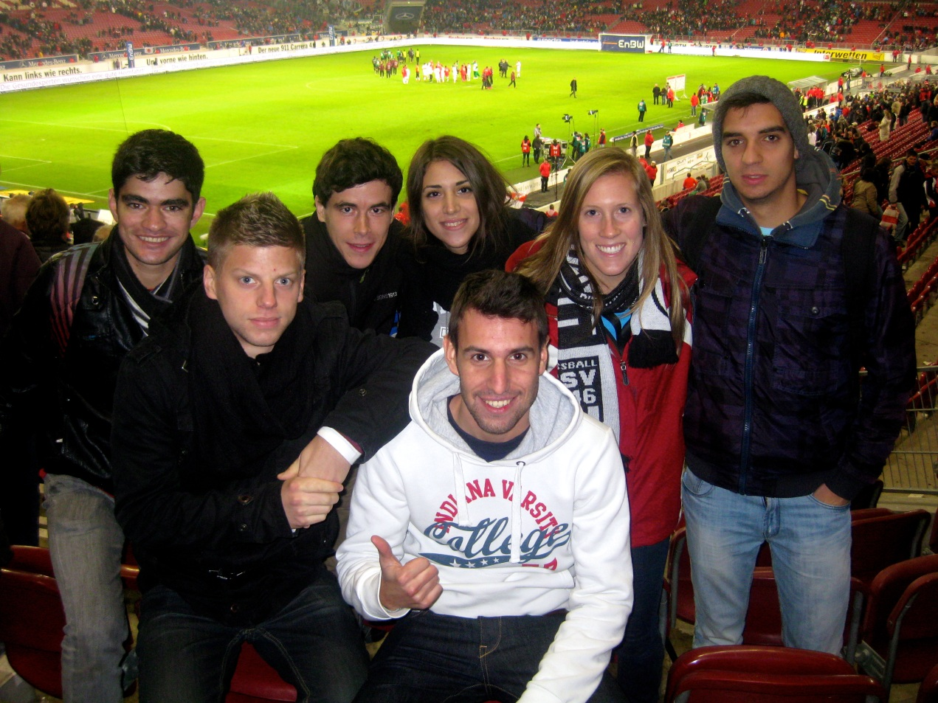

Utolsó foci / Halloween party

